
МИНОБРНАУКИ РОССИИ
Федеральное государственное бюджетное образовательное учреждение
высшего образования
«МИРЭА − Российский технологический университет»
РТУ МИРЭА
Институт информационных технологий (ИИТ)
Кафедра практической и прикладной информатики (ППИ)

ОТЧЕТ ПО ПРАКТИЧЕСКОЙ РАБОТЕ
по дисциплине «Моделирование бизнес-процессов»

Практическое занятие № 13

Студент группы ИНБО-01-17 |  | ИКБО-20-23, Кузнецов Л. А. | (подпись)
Преподаватель |  | Ахмедова Х. Г. | (подпись)
Отчет представлен | «___»________2025г.

Москва 2025 г.

Цель занятия: отработка применения типизации событий и элемента «Задача», а также маркеров действий при создании моделей процессов в методологии BPMN.
Постановка задачи: на основе выданного преподавателем варианта задания:
- сформировать текстовое описание бизнес-процесса,
- построить бизнес-процесс в нотации BPMN,
- подготовить презентацию для публичной защиты бизнес-процесса, защитить полученную модель.
Результат практического занятия: построенные и сохраненные в файле текстового формата текстовое описание бизнес-процесса, модели бизнес-процесса, презентация бизнес-процесса, представленные преподавателю в конце практического занятия в виде отчета. Студентам также рекомендуется сохранить файл с процессом в формате png для дальнейшей работы с ним на другом практическом занятии.
Задание 1.
Построить модель процесса «Приготовить блюдо под заказ». Дополнительные требования сообщает преподаватель на занятии.
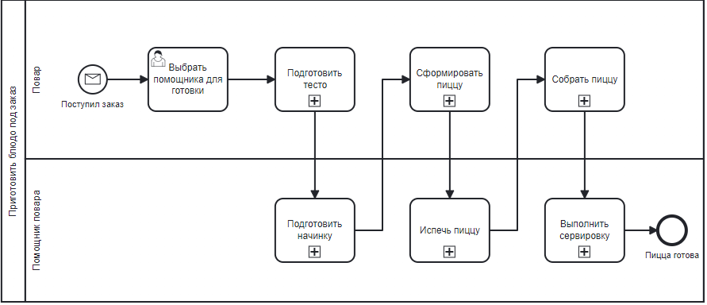
Рисунок 1 – Схема процесса “Приготовить блюдо под заказ”
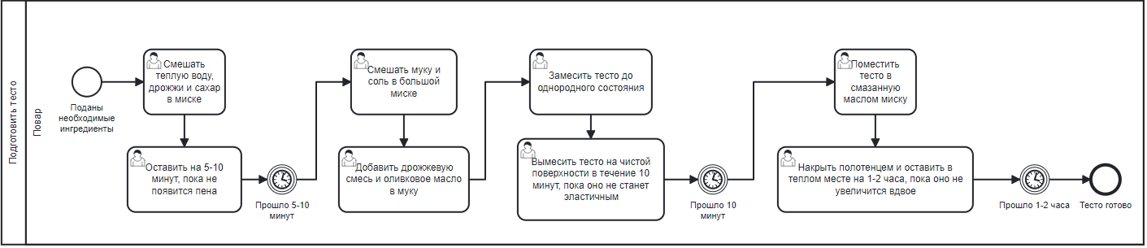
Рисунок 2 – Схема подпроцесса “Подготовить тесто”
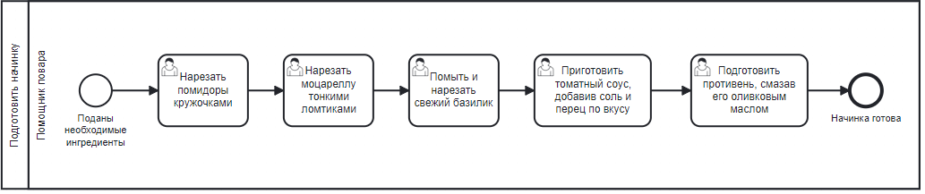
Рисунок 3 – Схема подпроцесса “Подготовить начинку”
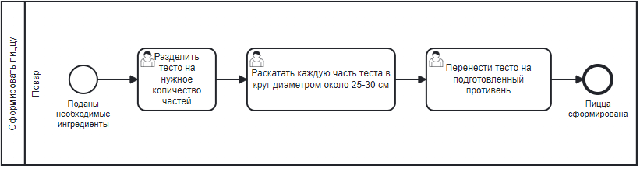
Рисунок 4 – Схема подпроцесса “Сформировать пиццу”
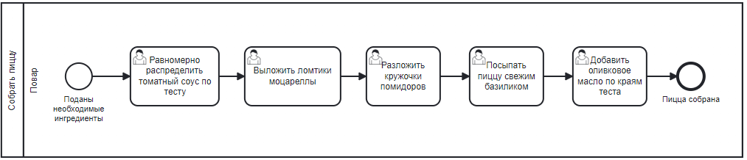
Рисунок 5 – Схема подпроцесса “Собрать пиццу”
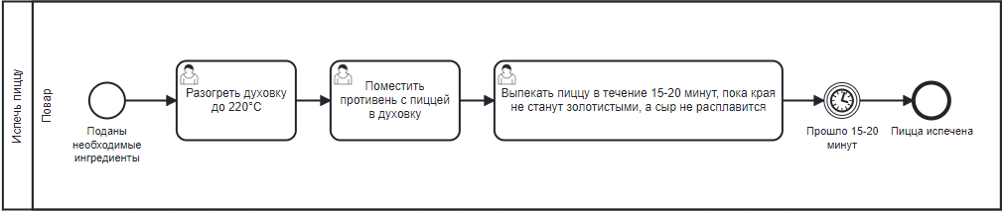
Рисунок 6 – Схема подпроцесса “Испечь пиццу”
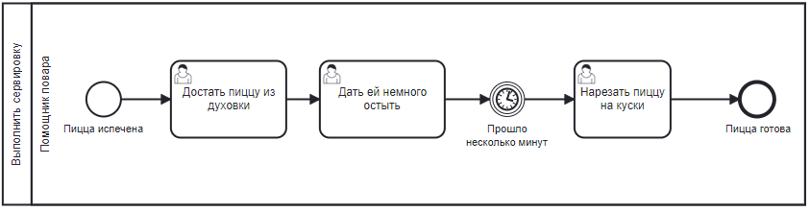
Рисунок 7 – Схема подпроцесса “Выполнить сервировку”

Литература
1. Размещенное в СДО как «Моделирование бизнес-процессов_Лекция» исправленное и дополненное учебное пособие по «Моделированию бизнес-процессов» [Электронный ресурс]: учебное пособие / Ю. В. Кириллина, И. А. Семичастнов. — М.: РТУ МИРЭА
2. Долганова О. И., Виноградова Е. В., Лобанова А. М. Моделирование бизнес-процессов [Электронный ресурс]: Учебник и практикум для вузов. - Москва: Юрайт, 2020. - 289 с – Режим доступа: https://urait.ru/bcode/450550
3. Каменнова М. С., Крохин В. В., Машков И. В. Моделирование бизнеспроцессов. В 2 ч. Часть 1 [Электронный ресурс]: Учебник и практикум для вузов. - Москва: Юрайт, 2021. - 282 с – Режим доступа: https://urait.ru/bcode/469152
4. Грекул В. И., Коровкина Н. Л., Левочкина Г. А. Проектирование информационных систем [Электронный ресурс]: Учебник и практикум для вузов. - Москва: Юрайт, 2020. - 385 с – Режим доступа: https://urait.ru/bcode/450997

